《房屋建筑学》复习题

一、填空题
1、建筑物承重结构的类型有 等。
2、我国以M= mm为基本模数。
3、板式楼梯由 等部分组成。
4、常见墙面装饰方法有 。
5、建筑室内外高差为450，层高为3300，第三层卫生间地面的标高为 。
6、建筑平面设计主要解决的问题有 等。
7、确定房屋层高要考虑的因素有 等。
8、构造柱起 等作用。
9、墙体设计应满足 等方面的要求。
10、屋檐口排水方式分为 和 两种。
11、基础按构造形式分为 。
12、单向板是指 的楼板。
13、平屋顶屋面坡度的形成有 两种方法。
14、窗台高度一般为 mm。
15、袋形走廊是指 。
16、提高房屋抗震能力的措施有 等。
17、吊顶棚由 等构件构成。
18、门的开启方式有 等种类。
19、变形缝是 的总称。
20、建筑物的防火等级分为 级。
21、单层厂房常用 结构。
22、当房屋层高小于4000时，按 的模数取值。
23、板式楼梯由 等部分组成。
24、窗户的主要作用为 。
25、建筑室内外高差为450，层高为3300，第三层卫生间地面的标高为 。
26、建筑剖面设计主要解决的问题是 等。
27、确定房屋层数要考虑的因素有 等。
28、圈梁起 等作用。
29、隔墙应满足 等要求。
30、房屋檐口有组织排水是 。
31、混凝土交叉梁式基础用于 。
32、双向板是指 的楼板。
33、材料找坡是指 。
34、单扇门的宽度一般为 mm。
35、在学校建筑中袋形走廊最大长度约为 m。
36、提高房屋抗震能力的措施有 等。
37、吊顶棚由 等构件构成。
38、转门一般用于 场所。
39、沉降缝是为 而设的。
40、建筑物的防火等级是按照 划分的。
41、高层住宅常用 结构。
42、窗子尺寸一般按 M 的模数取值。
43、板式楼梯荷载传递途经为 。
44、干挂墙面装修是指 。
45、建筑室内外高差为600，层高为3.6m，第三层卫生间地面的标高为 。
46、建筑立面设计主要解决的问题有 。
47、确定厂房层高要考虑的因素有 等。
48、混合承重是指 。
49、承重墙应满足 等方面的要求。
50、檐口自由排水是指 。
51、混凝土箱型基础用于 。
52、装配式楼板是指 的楼板。
53、梁式楼梯用于 情况。
54、阳台宽度一般为 mm 。
55、限制袋形走廊其长度的目的是 。
56、增加 可提高房屋抵抗地震荷载和风荷载的能力。
57、吊顶棚是指 。
58、弹簧门用于 情况下。
59、沉降缝是为 而设的。
60、建筑物的防火按照 分为四级。
二、单项或多项选择题
1、大厅式组合一般适用于（ ）建筑类型。
A. 医院、办公楼、中小学 B. 剧院、电影院、体育馆
C. 火车站、浴室、百货商店 D. 医院、展览馆、图书馆
2、当上部荷载很大、地基比较软弱或地下水位较高时，常采用（ ）基础。
A. 条形 B. 独立 C. 筏形 D. 箱形
3、可能产生不均匀沉降的建筑物或门窗洞口尺寸较大时，应采用（ ）过梁。
A. 砖砌平拱 B. 砖砌弧拱 C. 钢筋砖 D. 钢筋混凝土
4、不同屋面防水材料有各自的排水坡度范围，下面（ ）材料的排水坡度最大。
A、金属皮 B、平瓦 C、小青瓦 D、波形瓦
5、我国建筑统一模数中规定的基本模数为（ ）。
A．10mm B．100mm C．300mm D．600mm
6、建筑物之间的距离主要依据（ ）的要求确定。
A．防火安全 B．地区降雨量 C．地区日照条件 D．地质条件
7、为增强建筑物的整体刚度可采取（ ）等措施。
A．构造柱 B．变形缝 C．顶制楼板 D．圈梁
8、勒脚是墙身接近室外地面的部分，常用的材料为（ ）。
A、混合砂浆 B、水泥砂浆 C、纸筋灰 D、膨胀珍珠岩
9、现浇水磨石地面常嵌固分格条(玻璃条、铜条等)，其目的是（ ）
A. 防止面层开裂 B. 便于磨光 C. 面层不起灰 D. 增添美观
10、梁板式梯段由哪两部分组成（ ）。
A.平台、栏杆 B. 栏杆、斜梁 C. 踏步板、栏杆 D. 斜梁、踏步板
11、走廊式组合一般适用于（ ）建筑类型。
A. 医院、办公楼、中小学 B. 剧院、电影院、体育馆
C. 火车站、浴室、百货商店 D. 医院、展览馆、图书馆
12、上部结构为框架、地基比较软弱时，常采用（ ）基础。
A. 条形 B. 独立 C. 筏形 D. 箱形
13、建筑立面的虚实对比，通常是由（ ）来体现。
A．门窗的排列组合 B．建筑色彩的深浅变化
C．形体凹凸的光影变化 D．装饰材料的粗糙与细腻
14、在楼梯形式中，不宜用于疏散楼梯的是（ ）。
A、直跑楼梯 B、两跑楼梯 C、剪刀楼梯 D、螺旋形楼梯
15、房屋的开间尺寸确定一般按照的模数为（ ）。
A．1M B．3M C．10M D．30M
16、与确定建筑物之间的距离无关的因素是（ ）。
A．防火安全 B．降雨量 C．日照条件 D．绿化
17、屋顶的坡度形成中材料找坡是指( )
A. 利用预制板的搁置 B. 选用轻质材料找坡
C. 利用油毡的厚度 D. 利用结构层
18、不能增强建筑物的整体刚度的措施是（ ）。
A. 构造柱 B. 变形缝 C. 现浇板 D. 圈梁
19、当室内地面垫层为碎砖或灰土材料时，其水平防潮层的位置应设在（ ）
A．垫层高度范围内 B.室内地面以下-0.06mm处
C. 垫层标高以下 D.平齐或高于室内地面面层
20、屋顶是起维护和承重作用的构件，屋顶构造设计的核心是（ ）。
A. 承重防水 B. 保温隔热 C. 防水排水 D. 隔声防火
21、我国建筑统一模数中规定的基本模数为（ ）。
A．10mm B．100mm C．300mm D．600mm
22、对于大多数建筑物来说，（ ）经常起着主导设计的作用。
A．建筑功能 B．建筑技术 C．建筑形象 D．经济
23、民用建筑中，窗子面积的大小主要取决于（ ）的要求。
A．室内采光 B．室内通风
C．室内保温 D．立面装饰
24、大厅式组合一般适用于（ ）建筑类型。
A．剧院、电影院、体育馆 B．火车站、浴室、百货商店
C．医院、中小学、办公楼 D．单层厂房、多层厂房、钢结构厂房。
25、建筑物之间的距离主要依据（ ）的要求确定。
A．防火安全 B．地区降雨量
C．地区日照条件 D．水文地质条件
26、建筑立面的虚实对比，通常是由（ ）来体现。
A．门窗的排列组合 B．建筑色彩的深浅变化
C．形体凹凸的光影变化 D．装饰材料的粗糙与细腻
27、为增强建筑物的整体刚度可采取（ ）等措施。
A．构造柱 B．变形缝 C．顶制楼板 D．圈梁
28、砌块墙一般适用于（ ）等场合。
A．框架结构的填充墙 B．地基土质较坚硬
C．门窗洞口尺寸较小 D．建筑层数较少
29、以下尺寸不合理的是（ ）。
A．层高3.4m B．窗洞宽度2.7m
C．厂房跨度27m D．爬梯步高300mm
30、热加工厂房，如轧钢、铸工、锻造等，应采用（ ）平面布置形式。
A．矩形 B．正方形 C．L形 D．山形
三、名词解释
1、柱网——
2、框剪结构——
3、层高——
4、冷加工厂房——
5、横墙承重——
6、柱网——
7、框架结构——
8、净高——
9、热加工厂房——
10、纵墙承重——
11、刚性防水——
12、恒温恒湿厂房——
13、立筋式隔墙——
14、筏式基础——
15、外墙外保温——
四、简答题
1、简述建筑抗震措施。
2、确定民用建筑中门的位置应考虑哪些因素？
3、试述框架结构的特点。
4、单层工业厂房的构造组成及其作用。
5、天窗的种类及特点。
6、伸缩缝的设置及构造要求。
7、简述混凝土结构单层厂房的构造组成及其作用
8、说明屋顶保温隔热的措施。
9、试述卷材防水的构造层次及其作用。
10、框架柱与填充墙的连接构造。
11、厂房天窗的种类及其特点。
12、钢筋混凝土现浇楼板的种类及构造。
13、简述建筑外墙面装饰材料类型和特点。
14、采光天窗的种类、特点及其适用范围。
15、现浇混凝土楼梯的种类及特点。
16、框架结构体系的特点。
17、建筑平面设计的内容。
18、楼梯的形式及其适用范围。
- 设计作图题
（一）
- 教学楼出口台阶的构造、材料及尺寸；
- 楼梯栏杆与踏步的连接方法；
- 柔性防水屋面的构造层次，并注明材料、尺寸。
- 伸缩缝的缝口盖缝构造。
- 单层厂房端柱、山墙与横向定位的关系。
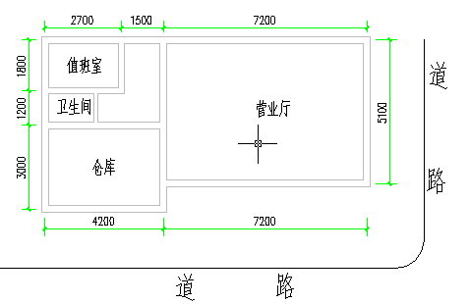
（二）小吃店平面及位置如图所示。设计要求如下：

- 根据平面布置及所在环境，
考虑结构的合理，在平面图上
确定门、窗的位置和尺寸并填
入下表。
名称 | 编号 | 尺寸（宽×高） | 名称 | 编号 | 尺寸（宽×高）
门 |  |  | 窗

2、散水详图。
3、台阶平面布置及做法详图。
（三）
某住宅楼层高2.9m, 楼梯间开间2.7m, 进深自定, 试做标准层设计, 画出平面图, 并画出栏杆、扶手、踏步大样, 标注有关尺寸, 注明连接做法。

参考答案
- 填空题
1、建筑物承重结构的类型有混合结构、框架结构、框剪结构、筒体结构等。
2、我国以M= 100 mm为基本模数。
3、板式楼梯由梯段板、休息平台、栏杆扶手等部分组成。
4、常见墙面装饰方法有粉刷类、贴面类、钉挂类、裱糊类。
5、建筑室内外高差为450，层高为3300，第三层卫生间地面的标高为6570。
6、建筑平面设计主要解决的问题有房间大小、形状、门窗布局、交通部分设计、
平面组合设计等。
7、确定房屋层高要考虑的因素有使用要求、设备要求、空间比例等。
8、构造柱起加强结构整体性。提高房屋抗震能力等作用。
9、墙体设计应满足安全、稳定性、保温隔热、隔声等方面的要求。
10、屋檐口排水方式分为有组织排水和无组织排水两种。
11、基础按构造形式分为条形基础、独立基础、箱型基础、梁板式基础等。
12、单向板是指两端支撑、或多边支撑长宽比小于2的楼板。
13、平屋顶屋面坡度的形成有结构找坡和材料找坡两种方法。
14、窗台高度一般为800~1000mm。
15、袋形走廊是指只有一端与楼梯或出口相连的走廊。
16、提高房屋抗震能力的措施有设置圈梁、构造柱、剪力墙等。
17、吊顶棚由吊筋、主次龙骨、面板等构件构成。
18、门的开启方式有平开、推拉、折叠、卷帘、转门等种类。
19、变形缝是伸缩缝、沉降缝和抗震缝的总称。
20、建筑物的防火等级分为四级。
21、单层厂房常用 排架结构。
22、当房屋层高小于4000时，按1M的模数取值。
23、板式楼梯由梯段板、休息平台、栏杆扶手等部分组成。
24、窗户的主要作用为采光、通风、瞭望。
25、建筑室内外高差为450，层高为3300，第三层卫生间地面的标高为6580。
26、建筑剖面设计主要解决的问题是房间高度、建筑层数、总高、空间的组合等。
27、确定房屋层数要考虑的因素有规划要求、使用性质、结构类型等。
28、圈梁起加强墙体整体性、提高抗震能力等作用。
29、隔墙应满足质量轻、隔音、防火等要求。
30、房屋檐口有组织排水是雨水通过檐沟、雨水管排至地面。
31、混凝土交叉梁式基础用于对整体性要求较高、上部荷载较大的建筑。
32、双向板是指三边或四边支撑，长宽比小于2的楼板。
33、材料找坡是指用轻质材料垫置形成的坡度。
34、单扇门的宽度一般为800~1200mm。
35、在学校建筑中袋形走廊最大长度约为22m。
36、提高房屋抗震能力的措施有设置圈梁、构造柱以及剪力墙等。
37、吊顶棚由吊筋、龙骨和面板等构件构成。
38、转门一般用于室内环境要求高，人流量不大的场所。
39、沉降缝是为防止因不均匀沉降引起结构开裂而设的。
40、建筑物的防火等级是按照材料的燃烧性能和耐火极限划分的。
41、高层住宅常用框剪结构。
42、窗子尺寸一般按3M 的模数取值。
43、板式楼梯荷载传递途经为踏步板、平台梁、墙体。
44、干挂墙面装修是指通过连接件将墙面材料挂在专门的骨架上。
45、建筑室内外高差为600mm，层高为3.6m，第三层卫生间地面的标高为7.17m
46、建筑立面设计主要解决的问题有房屋高度方向各部分之间的比例、构配件的排列组合、门窗的组合及比例、色彩的配置等。
47、确定厂房层高要考虑的因素有生产设备高度、起重设备高度、安全高度度等。
48、混合承重是指楼板有支撑在横墙上的，也有支撑在纵墙上的承重方式。
49、承重墙应满足安全、稳定性等方面的要求。
50、檐口自由排水是指雨水顺屋檐自由下落的排水方式。
51、混凝土箱型基础用于荷载大、地基承载力低、或有地下室的高层或多层建筑。
52、装配式楼板是指在预制场预制楼板，运送到现场安装的楼板。
53、梁式楼梯用于楼梯段的长度较大的情况。
54、阳台宽度一般为1500~1800mm 。
55、限制袋形走廊其长度的目的是为保证火灾下疏散得快捷和安全。
56、增加剪力墙可提高房屋抵抗地震荷载和风荷载的能力。
57、吊顶棚是指用吊筋、龙骨、面板等组装而成的顶棚。
58、弹簧门用于门始终需要处于关闭的情况下。
59、沉降缝是为防止房屋因不均匀沉降导致开裂而设的。
60、建筑物的防火按照材料的燃烧性能和耐火极限分为四级。
- 选择题
1—5: B CD D C B 6—10：C AD B AD D
11—15: A ACD C D B 16—20: B B B B A
21—25: B A A A C 26—30: C BD A C CD
三、名词解释 略
四、简答题 略
五、设计作图题
（一）1、教学楼出口台阶的构造、材料及尺寸；
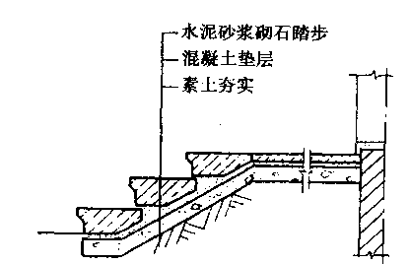
60mm

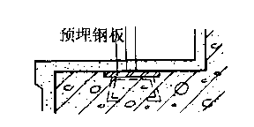
2、楼梯栏杆与踏步的连接方法；
焊接

3、柔性防水屋面的构造层次，并注明材料、尺寸。
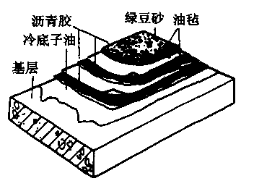

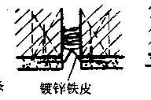
4、伸缩缝的缝口盖缝构造。

5、单层厂房端柱、山墙与横向定位的关系。

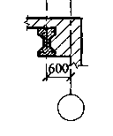

（二）1、略
2、散水详图。
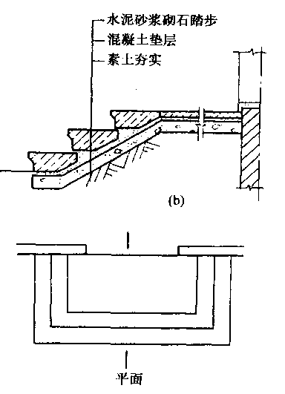
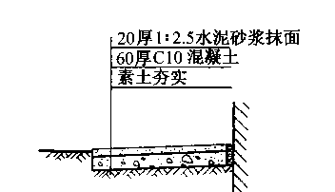
3、台阶平面布置及做法详图。
标注尺寸。

(三）解：1）确定踏步尺寸：高160~175mm，宽250~280mm；
2）确定踏步数量：
3）确定梯段长度、平台宽度、楼梯间进深；
4）核实净高是否满足。
楼梯平面图：
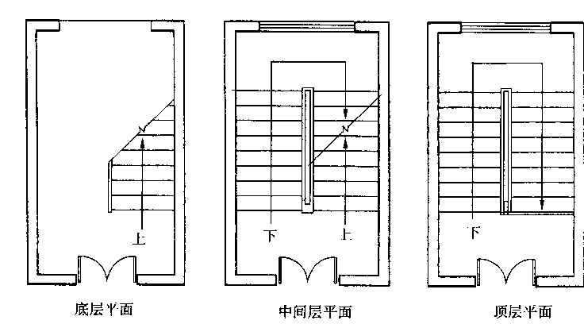

扶手大样 踏步大样
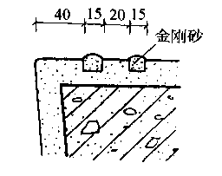
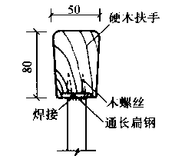
栏杆与踏步连接